Страница 3 кл. «А»

Что было…
В 3 «А» классе за 1,5 месяца произошло очень много событий:
На второй неделе февраля у нас был классный час посвящённый столетию Е.Д. Бершанской. Она в своё время руководила полком. Ночью лётчицы бомбардировщики (немцы их называли ночными ведьмами) летали и бросали бомбы на немцев.
У нас был военный музей. Там показывали находки давней войны, рассказывали про Е.Д. Бершанскую и её полк. Потом у нас была линейка, посвящённая Е. Бершанской. На ней был сам сын Б.

Ещё на этой неделе был переездной музей. Там говорилось про древних животных и некоторых засушенных рыб океана и моря.

Третья неделя февраля для нас хорошая была.
В среду нам давали самую лучшую в мире запеканку, а 2 раза в неделю нам дают молоко. Урок трудов был интересный. Мы делали Валентинки.

Ученик Давид получил по математике 4, а по английскому языку 5.
Во вторник, 12 февраля, нам по ИЗО нам задали интересное задание. Надо было нарисовать «Жостовскую роспись. Это цветы, связанные вместе.
18 февраля, на большой перемене, мы вышли на улицу. Там класс играл в вышибалы.
Наконец настал месяц март. 4 мы писали сл./д. Весь класс постарался.

Стихи

Солнышко.

(Воронина Арина)

Солнышко проснулось,
Зевнуло, улыбнулось.
Радуются птицы,
Радуются дети.
Как живётся с солнышком
Хорошо на свете!

Воронина Арина сочиняет стихи. Она начала писать несколько месяцев назад. ВОТ ЕЁ ФОТОГРАФИЯ:

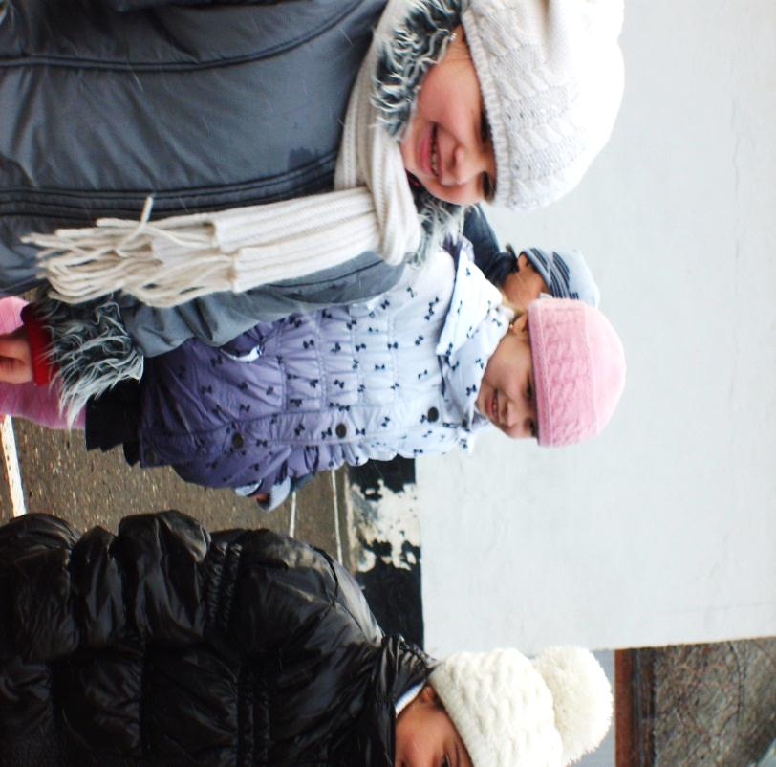

Рецепты

Петушки на палочке.
(Литовка Арина)

Взять небольшую глубокую мисочку и положить туда 4-5 ложек сахара. В эту же миску налить чайную ложку уксуса. Дальше налить воды (совсем чуть-чуть). Потом поставить эту миску на огонь и варить до золотистого цвета. За это время нужно взять обыкновенные ложки и обмазать их сливочным маслом. Когда смесь станет золотистой, надо разлить ее в эти ложки, смазанные маслом. Положить в каждую ложку по одной зубочистке. Ждать, пока застынет. Когда застынет, взять ложки и подержать над огнем, чтобы леденцы отлепились от ложек.
Готово!!!

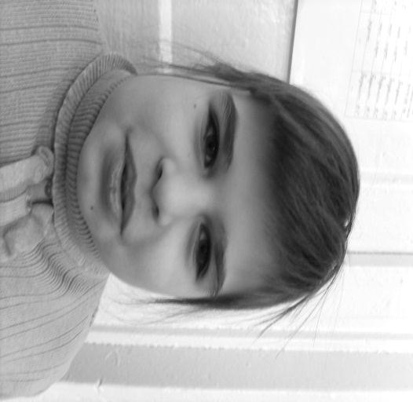

Литовка Арина может писать рассказы. Вот один рассказ:
Школьный звонок.
Подумай, почему люди говорят, что всё начинается с первого звонка?
1 Сентября.
С 1-ого сентября ты уже не просто дитё, ты теперь - первоклассник. А это значит, ты теперь совсем большой. И конечно для нас это связано с большим переживанием. А что будет дальше?

2 Сентября
Конечно, если считать по этому году, ты уже будешь учиться со 2-ого сентября. Прозвенел школьный звонок. Тебе уже никуда не деться, ты уже первоклассник. И значит ты будешь узнавать все больше и больше нового.
Удачи в школе!!!

7

7

Новости
О хорошем…
Летягина Вика в классе стала «санитаркой». Ученик болел гриппом, а 13 – ого февраля пришёл в школу. Его зовут Тимур. Геворкян Давид ответил по английскому на 5.
14 февраля был интересный урок кубановедения и контрольная по математике.
Мы в классе организовали штаб. Туда входят только примерные ученики. Они смотрят, что – бы на перемене ученики не баловались.
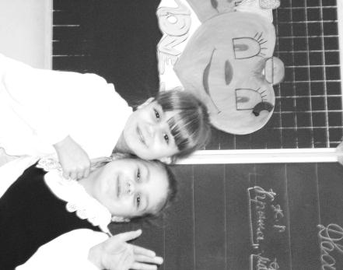

О плохом…
Воронина Арина упала, но всё обошлось. И всё – таки она повредила весок.
